

**Département de génie logiciel et des T.I.**

Rapport de Laboratoire

|  |  |
| --- | --- |
| **Numéro du laboratoire** | 03 |
| **Nom du laboratoire** | Le style architectural Invocation implicite |
| **Étudiant(s)** | Jean-Simon Bonin  Xavier Duval  Martin Gingras |
| **Code(s) permanent(s)** | DUVX20048607  BONJ02098701  GINM10108708 |
| **Cours** | LOG 430 |
| **Session** | Hiver 2012 |
| **Groupe** | 01 |
| **Chargé(e) de laboratoire** | Samir Djeffal |
| **Date** | 12 mars 2012 |

Table des matières

Introduction 3

Première partie 4

Deuxième partie 5

Discussion 7

Conclusion 8

# Introduction

Ce laboratoire porte sur les liens entre une architecture du style « Invocation implicite » et les implémentations orienté objet qui la compose. Dans un premier temps, nous avions à modifier une architecture existante afin de supporter quelques fonctionnalités supplémentaires tout en prenant soin de respecter ce style architectural. La deuxième partie consistait à analyser les interdépendances de cette architecture avant et après les modifications au système avec l’outil de création de matrice de dépendance Lattix LDM.

La suite de ce rapport contient quatre sections. D’abord, une section présentera une description sommaire de notre implantation pour ce laboratoire. Dans la section suivante, nous répondons aux questions de l’énoncé de ce troisième laboratoire et effectuons l’analyse architecturale du système. La troisième section est une discussion comparant les trois laboratoires sur lesquels nous avons eu à travailler cette session. Une conclusion vient clore le document en faisant un retour sur les objectifs du laboratoire.

# Première partie

**Première partie: description sommaire de votre implantation**: Les trois premiers laboratoires comportent une partie implantation et une partie analyse. Pour la partie implantation, vous devez inclure dans votre rapport une brève description de votre expérience liée à l'implantation (ce qui a été facile, ce qui l'a été moins, etc). Réservez vos commentaires de nature architecturale pour la seconde partie.

(<https://cours.etsmtl.ca/log430/> > Laboratoires > Rapports )

# Deuxième partie

a)

TODO

b)

Pour faire des modifications au code d’un projet dont le style d’architecture est l’invocation implicite, il faut bien comprendre le fonctionnement du patron de conception logiciel « Observer ». Dans notre cas, la classe qui est « Observable » est la classe « Communication ». Cette classe sert à écouter pour enregistrer n’importe quelle modification de l’état de l’application. Lorsqu’une modification est détectée, un message est envoyé à tous les composants qui se sont enregistré à la liste des notifications. Selon la nature de l’événement, les composants impliqués lanceront les fonctions correspondantes à la logique d’affaire de l’application.

Pour respecter l’architecture d’invocation implicite, toutes nos modifications au code existant devaient respecter ce modèle. Pour ce faire, nous avons donc

c)

La matrice DSM du système original :

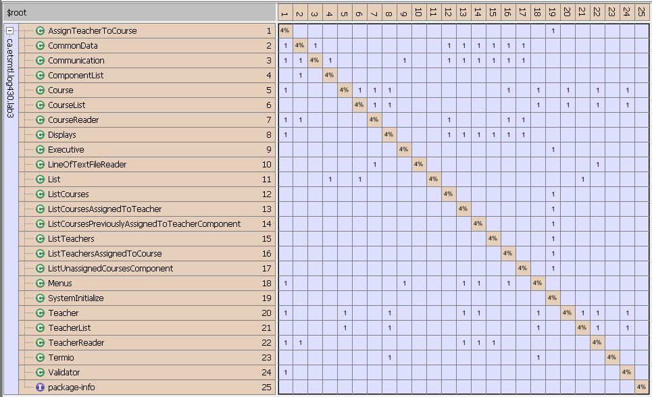

La matrice DSM du système modifié :

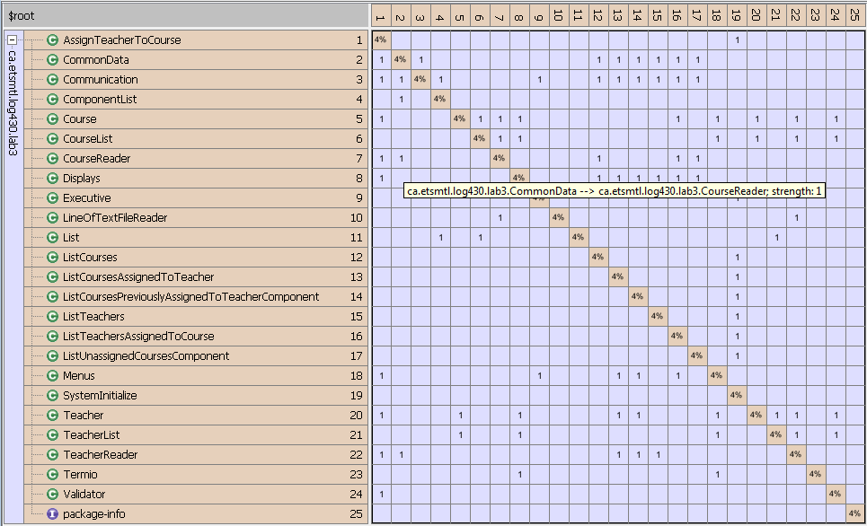

# Discussion

todo

# Conclusion

Ce laboratoire avait pour objectif de nous aider à nous familiariser avec le style architectural « Invocation implicite » et de comprendre les différences fondamentales entre ce style et les autres que nous avons vu au cours des précédents laboratoires. Cet objectif a été atteint.

Nous nous questionnons toutefois sur une tâche qui a officieusement été identifiée comme obligatoire par le chargé de laboratoire : afficher les noms des cours lorsque l’on affiche les sigles pour les cours donnés dans des sessions antérieures de cette année. Il s’agit des listes de cours incluses dans le fichier de données des enseignants (**enseignantsLOG.txt**). L’application initiale ne faisait pas le lien entre ces sigles de cours et les titres des cours qui, eux, sont présents dans un autre fichier et un différent contexte d’utilisation. Les énoncés de laboratoire #2 et #3 ne mentionnent pas cette exigence et nous considérons qu’une telle modification n’est pas suffisamment triviale pour ne pas être officiellement incluse dans les énoncés.